**Modelo de formulário de relatório de caso**

Segue -se um modelo de formulário de notificação de casos de vigilância da cólera para ser utilizado **na recolha de dados mínimos baseados em casos sobre qualquer doente que corresponda à definição aplicável de caso suspeito de cólera** (ver definições na página 5) que se apresente em qualquer estabelecimento de saúde.

Espera-se que todos os estabelecimentos de saúde — organizações públicas, privadas, religiosas ou não governamentais (ONG) com instalações ambulatórias e/ou de internamento — notifiquem os casos suspeitos de cólera utilizando este formulário. Isto inclui centros de saúde, hospitais, clínicas, consultórios privados, centros de tratamento da cólera (CTC) e unidades de tratamento da cólera (UTC). Além disso, recomenda-se que os pontos de reidratação oral (PRO) também efetuem a notificação de casos utilizando este formulário. Este modelo pode ser personalizado para ser utilizado em PRO (por exemplo, as variáveis sobre testes de cólera podem não ser aplicáveis).

Na página 6, devem ser acrescentadas orientações sobre a forma de notificação, a fim de descrever os procedimentos locais para a vigilância baseada em casos nos estabelecimentos de saúde.

**Modelo de formulário de relatório de caso**

|  |  |  |  |
| --- | --- | --- | --- |
| Informações gerais | | | |
| **Data (aaaa-mm-dd) da notificação pelo estabelecimento de saúde:** [_A_][_A_][_A_][_A_] - [_M_][_M_] - [_D_][_D_] | | | |
| **Nome do estabelecimento de saúde declarante:** | | | |
| 1. Informações do doente | | | |
| **Identificador único do doente** | |  | |
| **Nome(s) do doente** | |  | |
| **Apelido(s) do doente** | |  | |
| **Idade do doente (em anos)**  [se o doente tiver menos de 1 ano, registar 0] | | _____ anos | |
| **Sexo do doente à nascença** | | * Feminino * Masculino | |
| **Local de residência** | **Nível admin 1**  [por exemplo, região ou província de residência do doente] |  | |
| **Nível admin 2**  [por exemplo, distrito de residência do doente] |  | |
| **Nível admin 3**  [por exemplo, área de saúde ou município de residência do doente] |  | |
| **Nível admin 4**  [por exemplo, bairro, setor municipal  ou aldeia de residência do caso] |  | |
| **Morada de residência**  [bairro, rua, casa] |  | |
| 1. Informações clínicas | | | |
| **Data da visita**  [Data em que o doente foi consultado ou admitido] | | [_A_][_A_][_A_][_A_] - [_M_][_M_] - [_D_][_D_] | |
| **Readmissão**  [no prazo de 5 dias após a alta de qualquer estabelecimento de saúde onde o doente tenha sido previamente internado devido a um quadro clínico sugestivo de cólera] | | * Sim * Não * Desconhecido | |
| **Referenciação de outro estabelecimento de saúde** | | * Sim * Não * Desconhecido | |
| **Se o doente foi referenciado, nome do estabelecimento de saúde que o referenciou** | |  | |
| **Data em que o doente teve os primeiros sintomas de diarreia aquosa aguda**  [Diarreia: três ou mais fezes moles num período de 24 horas  Aguda: que dura menos de sete dias  Aquosa: fezes líquidas não sanguinolentas que podem conter muco] | | [_A_][_A_][_A_][_A_] - [_M_][_M_] - [_D_][_D_] | |
| **Como é que o doente foi admitido no estabelecimento de saúde declarante?**  [Internamento: Os cuidados em regime de internamento requerem um internamento hospitalar;  Ambulatório: Os cuidados em ambulatório, também designados por consulta externa ou cuidados de dia, não requerem hospitalização] | | * Internamento * Ambulatório * Desconhecido | |
| **Qual era o nível de desidratação do doente à entrada?**  [consultar as definições do nível de desidratação por baixo do formulário] | | * Nenhum * Alguma desidratação * Desidratação grave * Desconhecido | |
| **Qual foi a evolução do doente?**  [Morte institucional: morte de um caso suspeito ou confirmado de cólera, sem outra causa de morte conhecida, que ocorre após a chegada ao estabelecimento de saúde;  Morte na comunidade: morte de um caso (suspeito ou confirmado) de cólera, sem outra causa de morte conhecida, que ocorre antes de chegar a um estabelecimento de saúde.] | | * Vivo e com alta * Vivo e transferido * Morreu no estabelecimento de saúde (morte institucional) * Morto à chegada a um estabelecimento de saúde (morte na comunidade) | |
| **Data em que o caso recebeu alta ou foi transferido (se vivo) ou data da morte (se morto)** | | [_A_][_A_][_A_][_A_] - [_M_][_M_] - [_D_][_D_] | |
| 1. Teste da cólera | | | |
| **Foi colhida uma amostra para análise da cólera?** | | * Sim * Não * Desconhecido | Se sim, data de colheita da amostra  [_A_][_A_][_A_][_A_] - [_M_][_M_] - [_D_][_D_] |
| **Resultado do TDR**  [Resultado inconclusivo no TDR: não é nem positivo nem negativo (por exemplo, ausência de linha de controlo, linha de teste incerta devido a uma anomalia de obscurecimento ou a uma fraca limpeza de fundo da tira de teste)] | | * Positivo para O1 * Positivo para O139 * Positivo para O1 e O139 * Negativo * Inconclusivo * Não efetuado | |
| **Foi enviada uma amostra para o laboratório para cultura ou teste PCR?** | | * Sim * Não * Desconhecido | |
| **Data de receção da amostra no laboratório** | | [_A_][_A_][_A_][_A_] - [_M_][_M_] - [_D_][_D_] | |
| **Data do resultado laboratorial** | | [_A_][_A_][_A_][_A_] - [_M_][_M_] - [_D_][_D_] | |
| **Resultado da cultura (incluindo seroaglutinação)** | | * Positivo para O1 * Positivo para O139 * Negativo * Inconclusivo * Não efetuado * Pendente | |
| **Resultado da PCR – serogrupo** | | * Positivo para O1 * Positivo para O139 * Negativo * Inconclusivo * Não efetuado * Pendente | |
| **Resultado da PCR – toxicidade** | | * Toxigénico * Não toxigénico * Inconclusivo * Não efetuado * Pendente | |
| **Teste de suscetibilidade antimicrobiana (TSA)**  [Assinalar todas as opções aplicáveis] | | * Suscetibilidade à azitromicina (AZ) * Suscetibilidade à ciprofloxacina (CIP) * Suscetibilidade à pefloxacina (PEF) * Suscetibilidade à tetraciclina (TE) * Suscetibilidade à doxiciclina (DO) * Suscetibilidade à eritromicina (EM) * Não efetuado * Pendente | |

**Critérios de avaliação do nível de desidratação na admissão**

|  |  |  |
| --- | --- | --- |
| **Nenhum** | **Alguma** | **Grave** |
| **Não há sinais clínicos de desidratação:**   * Acordado e alerta * Pulsação normal * Sede normal * Olhos não encovados * Beliscar a pele normal | **Sem sinais de perigo E pelo menos dois dos seguintes sinais:**   * Irritável ou inquieto * Olhos encovados * Pulsação rápida * Com sede (bebe com avidez) * O beliscar da na pele recua lentamente | **Um ou mais sinais de perigo:**   * Letárgico ou inconsciente * Pulsação ausente ou fraca * Dificuldade respiratória   **OU pelo menos dois dos seguintes:**   * Olhos encovados * Não consegue beber ou bebe pouco * O beliscar da pele recua muito lentamente |

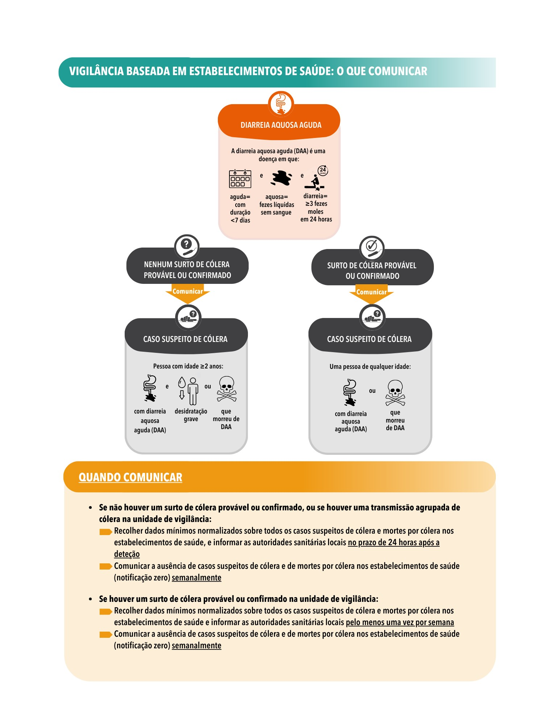

## 

|  |
| --- |
| Como communicar |
| **Secção a ser adaptada para descrever os procedimentos locais para a comunicação de dados baseados em casos de estabelecimentos de saúde. <<<CLICAR AQUI PARA EDITAR>>** |